Prova scritta Elettromagnetismo – 10/02/2021 – Quesiti brevi
Proff. Giovanni La Rana & Raffaele Velotta. Punti: 1 a quesito, 6 punti in totale. Le risposte e le loro brevi derivazioni devono essere incluse negli appositi riquadri.
NOME e COGNOME:
1) Determinare il potenziale generato nel punto P≡(1,2,1) da due cariche puntiformi q₁= 8.9 pC e q₂=2q₁ poste nelle posizioni P₁≡(1,2,0) e P₂≡(1,1,1), rispettivamente (le coordinate sono espresse in metri).
2) Un conduttore sferico di raggio R=1 m possiede una carica Q= 1 μC. Determinare il modulo del campo elettrico nei punti a distanze r₁=0.5 m e r₂=2 m dal centro del conduttore.
3) Scrivere le relazioni che legano il vettore intensità di magnetizzazione M e le correnti microscopiche.
4) Determinare il modulo della forza che si scambiano due fili sottili rettilinei e paralleli, posti a una distanza di 2 m e percorsi da una corrente di 2 A.
5) Una sbarretta conduttrice di lunghezza l=1 m si nuove di moto traslatorio in un campo di induzione magnetica uniforme, costante nel tempo di modulo B=2 T e perpendicolare alla sbarretta stessa e alla sua velocità. Quale deve essere il modulo della velocità della sbarretta perché ai suoi estremi si sviluppi una differenza di potenziale ΔV= 4 V?
6) Scrivere l’espressione dell’intensità istantanea di un’onda piana monocromatica di ampiezza E_{o} e pulsazione ω, che si propaga nella direzione k in un mezzo di impedenza Z.

Prova scritta Elettromagnetismo – 10/02/2021
Corso di Laurea in Fisica – Proff. Giovanni La Rana & Raffaele Velotta

Esercizio 1.
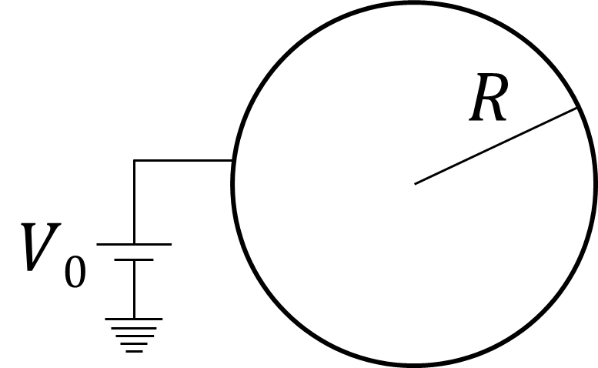
Una sfera conduttrice di raggio $R=1$ mm è caricata al potenziale $V_{0}=3.0$ kV.
(a) Si calcoli la carica presente sulla sfera e l’energia elettrostatica ad essa associata.
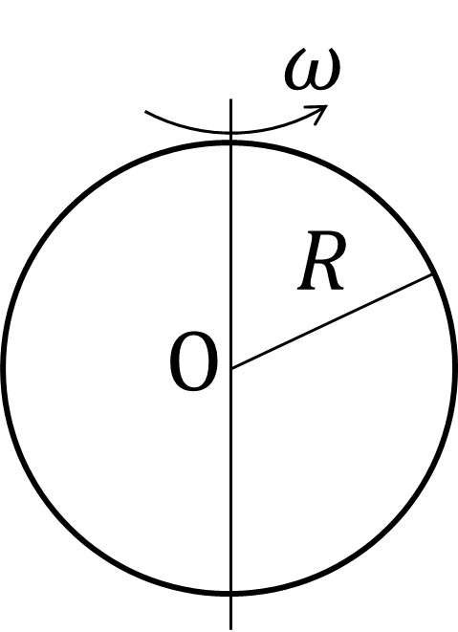
Successivamente, il generatore di tensione viene staccato e la sfera carica viene posta in rotazione intorno ad un suo diametro con velocità angolare $ω=2.5×{10}^{3}$ rad/s. Si calcoli:
(b) il momento magnetico della sfera;
(c) il campo magnetico nel centro della sfera (punto $O$).

[Punti domande: a = 2, b = 3, b = 3]

Esercizio 2.
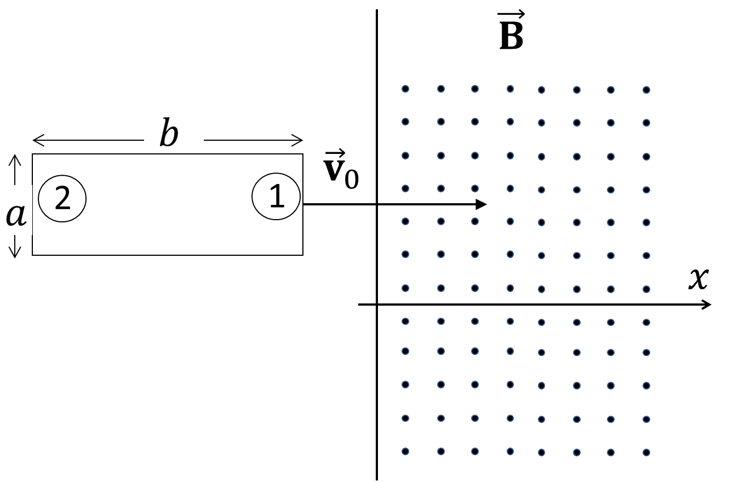
Una spira rettangolare di lati $a=10$ cm e $b=40$ cm ha una resistenza complessiva $R=10$ Ω, una massa $m=10$ g e una velocità $v_{0}$ diretta lungo l’asse x con $\left|v_{0}\right|=15$ m/s. All’istante t=0 la spira entra in una regione con un campo di induzione magnetica $B$ uniforme e diretto verso l’alto con $\left|B\right|=5$ T.
Assumendo che il coefficiente di autoinduzione della spira sia trascurabile, si calcoli:
(a) la corrente che circola nella spira immediatamente dopo che il primo lato corto (lato 1) sia entrato nella regione dove è presente il capo magnetico;
(b) la legge oraria con la quale questa si muove per $t>0$, determinando il tempo necessario perché essa entri completamente nella regione dove è presente il campo magnetico;
(c) l’energia dissipata per effetto Joule e la si confronti con l’energia cinetica iniziale.

[Punti domande: a =2, b = 3, c=3]

Memo: Permettività elettrica del vuoto: ε₀ = 8.9 pF/m; permeabilità magnetica del vuoto: μ₀ = 4𝜋 × 10^{–7} H/m.
Nota sulla valutazione: il punteggio del compito parte da una base minima di 8 punti. Il totale dei punti a disposizione è 30.
SOLUZIONI
Esercizio 1.
(a) La carica Q si disporrà in modo uniforme sulla sfera. All’interno della sfera il campo elettrico è nullo e, quindi, il potenziale è costante (V₀). All’esterno abbiamo
 | $$V\left(r\right)=\frac{Q}{4πε_{0}r} (r≥R)$$ | (1)
da cui
 | $$Q=\left(4πε_{0}R\right)V\left(R\right)=CV_{0}=0.34 nC$$ | (2)
dove con
 | $$C=4πε_{0}R=0.11 pF$$ | (3)
abbiamo indicato la capacità della sfera conduttrice.
L’energia elettrostatica $U_{el}$del sistema è dato dal lavoro compiuto per realizzare la distribuzione di carica. Nel nostro caso abbiamo
 | $$U_{el}=\int_{S(sfera)}{\frac{1}{2}σV dS}=\frac{1}{2}V_{0} \int_{S(sfera)}{σ dS}=\frac{1}{2}QV_{0}=0.50 μJ$$ | (4)
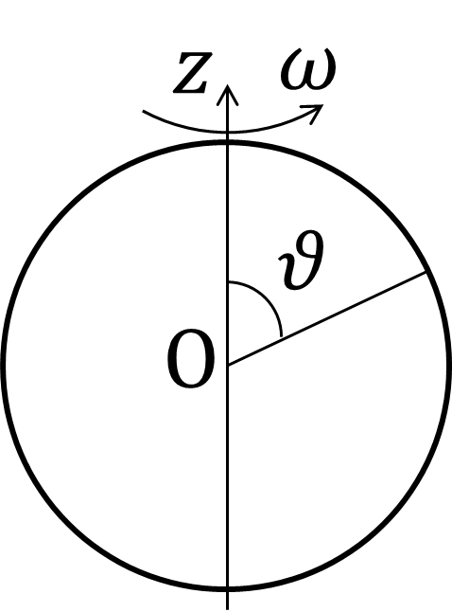
(b) La sfera rotante può essere vista come un insieme di spire circolari di raggio variabile. Scegliendo l’asse z coincidente con l’asse di rotazione e usando le coordinate sferiche abbiamo che nella spira infinitesima di raggio $R\sin{ϑ}$ scorrerà una corrente $dI$ data da
 | $$dI=\frac{dq}{T}=\frac{σdS}{T}=\frac{ωσ\left[\left(2π\right)R\sin{ϑ}Rdϑ\right]}{2π}=ωσR^{2}\sin{ϑ}dϑ$$ | (5)
Poiché l’area di questa spira è $π{\left(R\sin{ϑ}\right)}^{2}$ il momento magnetico infinitesimo vale
 | $$dm=π{\left(R\sin{ϑ}\right)}^{2}dI=πωσR^{4}\sin^{3}{ϑ}dϑ$$ | (6)
Il momento magnetico, diretto come il vettore $\vec{ω}$, si ottiene sommando i contributi al variare di $ϑ$
 | $$\vec{M}=\int_{0}^{π}{dm} \hat{z}=πωσR^{4}\int_{0}^{π}{\sin^{3}{ϑ}dϑ}\hat{z}=\frac{4πωσR^{4}}{3}\hat{z}=\frac{QR^{2}\vec{ω}}{3}$$ | (7)
Abbiamo così
 | $$M=\frac{QR^{2}ω}{3}=2.8×{10}^{-13} A∙m^{2}$$ | (8)
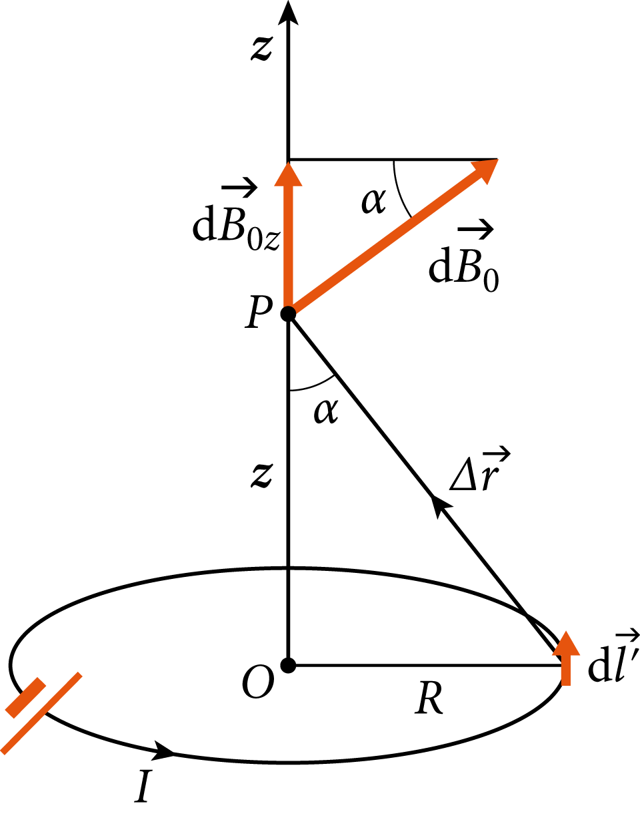
(c) Utilizziamo lo stesso approccio descritto nel punto (b). A tal fine, calcoliamo il campo di induzione magnetica prodotto da una spira circolare in un punto sul suo asse. Con le notazioni della figura (v. libro di testo esempio E.5.8), abbiamo
 | $$\vec{B}\left(0,0,z\right)=\frac{μ_{0}\left(πR^{2}I\right)}{2π{\left(R^{2}+z^{2}\right)}^{3/2}}\hat{z}$$ | (9)
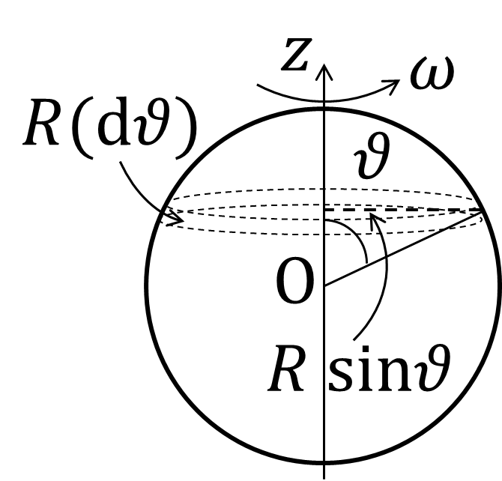
Nella (9) $R$ è il raggio della spira e la quantità tra parentesi al numeratore è il momento magnetico della spira che contiene l’area di quest’ultima. Come detto precedentemente, la sfera rotante può essere immaginata come l’unione di infinite spire di raggio $R\sin{ϑ}$, dove $R$ è il raggio della sfera e di altezza $R(d{ϑ)}$ (v. figura).
Notiamo che dalla (9) vediamo che il valore del campo è lo stesso per “z” e “-z”, cioè con riferimento alla figura del punto (b), “z” può essere considerata la distanza della spira dal centro della sfera. Possiamo, quindi, usare la (9), ma operando le seguenti sostituzioni
 | $$R→R\sin{ϑ}$$  $$z→R\cos{ϑ}$$  $$I→dI=ωσR^{2}\sin{ϑ}dϑ$$ | (10)
Il campo nel centro della sfera della generica spira identificata dall’angolo $ϑ$ è dato da
 | $$dB_{z}=\frac{μ_{0}\left[π{\left(R\sin{ϑ}\right)}^{2}dI\right]}{2π{\left[{\left(R\sin{ϑ}\right)}^{2}+{\left(R\cos{ϑ}\right)}^{2}\right]}^{3/2}}$$ | (11)
Tenendo conto della (5), e introducendo la carica Q al posto della densità di carica, abbiamo
 | $${\vec{B}\left(0,0,0\right)=B}_{z}\left(0,0,0\right)\hat{z}=\frac{μ_{0}Qω}{8πR}\int_{0}^{π}{\sin^{3}{ϑ}dϑ}\hat{z}=\frac{μ_{0}Qω}{6πR}\hat{z}$$ | (12)
e quindi
 | $$B_{z}\left(0,0,0\right)=\frac{μ_{0}Qω}{6πR}=56 pT$$ | (13)
Esercizio 2.
(a) Appena il primo lato corto di lunghezza $a$ entra nella regione dove è presente il campo di induzione magnetica ($t=0$), nella spira si ha una variazione di flusso, e quindi una f.e.m., pari a
 | $${\left.\frac{dΦ_{B}}{dt}\right|}_{t=0}=Ba{\frac{dx}{dt}}_{t=0}=Bav_{0}=-E$$ | (1)
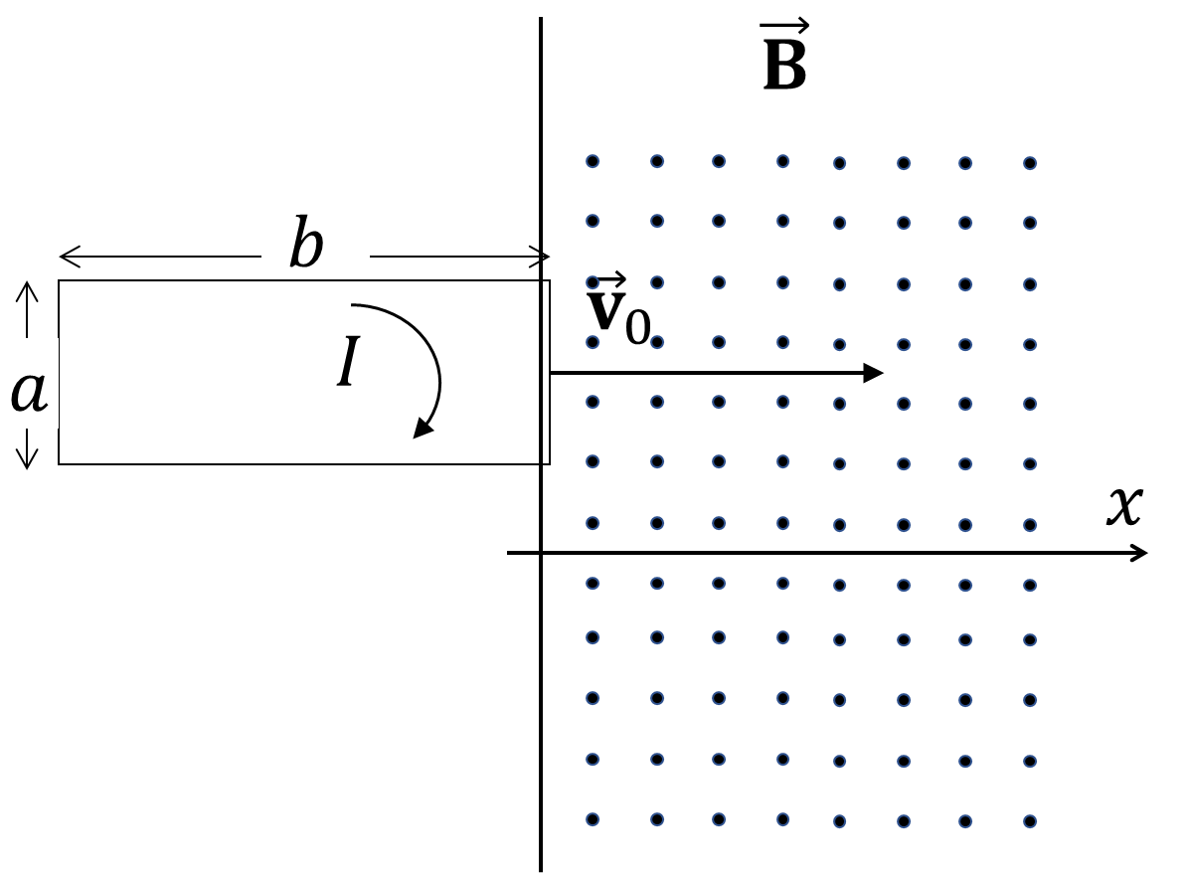
Nella (1) il segno negativo indica che la corrente scorre nel verso indicato in figura. Poiché gli effetti di autoinduzione sono trascurabili, la corrente può variare “istantaneamente” ed il suo valore è dato dalla legge di Ohm
 | $$I=\frac{\left|E\right|}{R}=\frac{Bav_{0}}{R}=0.75 A$$ | (2)
(b) La corrente nella spira interagisce con il campo $\vec{B}$ attraverso la seconda legge di Laplace dando luogo ad una forza di modulo $F_{L}=IaB$ sulla spira diretta in direzione opposta al moto. Dalla II legge della dinamica, abbiamo
 | $$m\frac{dv}{dt}=-IaB$$ | (3)
D’altra parte, dalla legge di Ohm abbiamo (v. anche la (1))
 | $$I\left(t\right)=\frac{Bav\left(t\right)}{R}$$ | (4)
Le (3)-(4) forniscono
 | $$m\frac{dv}{dt}=-\frac{{\left(Ba\right)}^{2}}{R}v\left(t\right)$$ | (5)
da cui si ottiene la seguente equazione differenziale
 | $$\frac{dv}{dt}+\frac{v\left(t\right)}{τ}=0$$ | (6)
con
 | $$τ=\frac{mR}{{\left(Ba\right)}^{2}}=0.4 s.$$ | (7)
La soluzione della (6), con la condizione iniziale $v\left(0\right)=v_{0}$, è
 | $$v\left(t\right)=v_{0}exp\left(-\frac{t}{τ}\right)$$ | (8)
Integrando la (8) si può ottenere $x\left(t\right)$, cioè la coordinata del lato corto a destra della spira. Con la condizione iniziale $x\left(0\right)=0$, si ottiene
 | $$x\left(t\right)=v_{0}τ\left[1-exp\left(-\frac{t}{τ}\right)\right]$$ | (9)
La (9) ci consente di verificare che la spira entra completamente nella regione dove è presente $\vec{B}$; infatti, abbiamo
 | $$v_{0}τ=6 m>b=0.4 m$$ | (10)
Possiamo calcolare il tempo $t_{M}$ necessario perché anche il secondo lato corto passi per la linea di separazione delle due regioni imponendo $x\left(t_{M}\right)=b$. Dalla (9) otteniamo
 | $$t_{M}=-τ ln\left(1-\frac{b}{v_{0}τ}\right)=0.028 s.$$ | (11)
(c) Il tempo dato dalla (11) rappresenta anche la durata dell’intervallo nel quale vale la (6). Trascorso questo intervallo di tempo, la spira entra completamente nella regione dove è presente il campo $\vec{B}$ e, quindi, cessa la variazione di flusso e con essa la circolazione di corrente. In altri termini, per ${t>t}_{M}$ il moto della spira riprende ad essere rettilineo uniforme, sebbene con una velocità minore, ed in essa non scorre più corrente.
Il valore della corrente nell’intervallo ${0<t<t}_{M}$ si ottiene sostituendo la (8) nella (4)
 | $$I\left(t\right)=\frac{Bav_{0}}{R}exp\left(-\frac{t}{τ}\right)$$ | (12)
Pertanto, l’energia $U_{J}$ dissipata per effetto Joule è data da
 | $$U_{J}=\int_{0}^{t_{M}}{{RI}^{2}\left(t\right) dt}=\frac{{\left(Bav_{0}\right)}^{2}}{R}\left(\frac{τ}{2}\right)\left[1-exp\left(-\frac{2t_{M}}{τ}\right)\right]$$ | (13)
Tenendo conto della (7) e della (11), abbiamo
 | $$U_{J}=\frac{1}{2}mv_{0}^{2}\left[1-exp\left(-\frac{2t_{M}}{τ}\right)\right]=0.145 J.$$ | (14)
Dalla (14) si evince che il termine tra parentesi quadra rappresenta la frazione di energia cinetica che si dissipa nell’effetto Joule. La restante parte (l’energia non dissipata) è ancora posseduta dalla spira che continua nel suo moto rettilineo uniforme con una velocità minore.

